Liste des fournitures

Mise à jour le 20 juin 2018

Cours élémentaire 1ère année (CE1) – Site IDF

1/ 2 trousses FOURRE-TOUT contenant le matériel suivant :
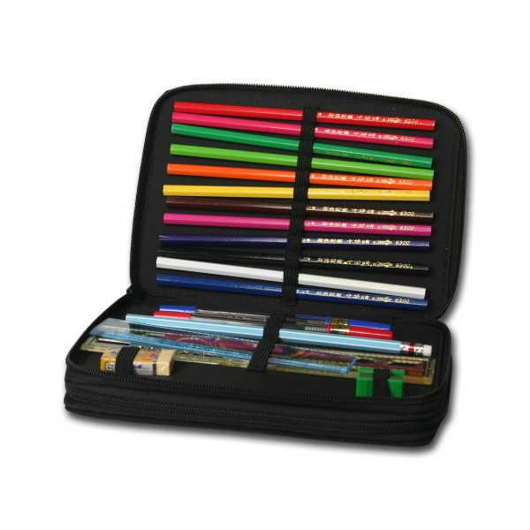

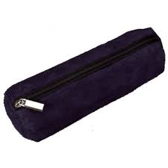1ère trousse | 2ème trousse
- 1 stylo bille bleu (non gel)  - 1 stylo plume + cartouches + effaceurs  - 1 stylo bille vert (non gel)  - 1 stylo bille rouge (non gel)  - 1 crayon à papier  - 1 gomme  - 1 taille-crayon avec réservoir  - 1 bâton de colle  - 1 paire de ciseaux à bouts ronds  - 1 surligneur jaune  - 1 feutre à ardoise | - des crayons de couleurs  - des feutres à pointe fine

2/ Fournir également :
- 1 règle double-décimètre, plate, transparente, non flexible, graduée en centimètres
- 1 ardoise avec chiffon
- 1 protection pour les ateliers de peinture (tablier, chemise…)
- 3 pochettes à rabats
- 1 paire de baskets pour le sport et pour l’hiver (à velcro si l’enfant ne sait pas attacher ses lacets seul)
- 3 boites distributrices de mouchoirs en papier

4/ Une réserve de matériel qui sera stockée en classe
- 5 stylos billes bleus
- 5 stylos billes verts
- 3 stylos billes rouges
- 1 lot de 10 crayons à papier
- 1 surligneur jaune
- 8 bâtons de colle
- 2 gommes
- 10 feutres effaçables pour ardoise
- des cartouches d’encre bleue

5/ Pour la collation :
- 1 protection pour la table (set de table en tissu par exemple)
- 1 sac pour le goûter
- 1 thermos alimentaire
- 1 gourde ou un verre en plastique au nom de l’enfant.

Par ailleurs, nous vous remercions de bien vouloir étiqueter tout le matériel au nom de votre enfant.

